

**Architecture d’Application**

**Répartition des taches :**

Omar BOUTELDJA = Création de la base de données, création de la table et création d’un utilisateur

Clément FELLAH JAHROMI = Création des différents script(JS, HTLM, PHP).

**Lien GitHub :**

<https://github.com/clementfellah/DepotArchitectureApplication.git>

Une des deux personnes se connecte au réseau WIFI de l’appareil puis se connecte à la base de données avec le lien suivant :

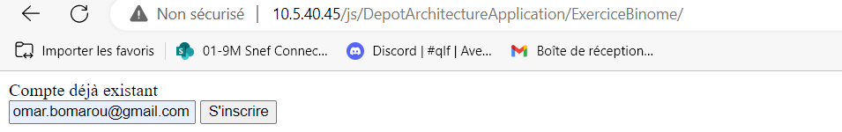

**Création de la base de donnée :**

CREATE DATABASE tpbinome ;

CREATE TABLE account (

id INT(255) NOT NULL AUTO_INCREMENT,

email VARCHAR(255),

PRIMARY KEY (id),

) ;

**TEST**

Lorsque le compte n’existe pas, il est correctement ajouté dans la BDD 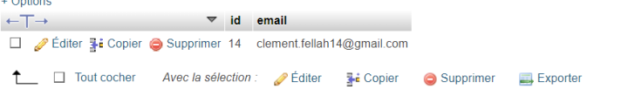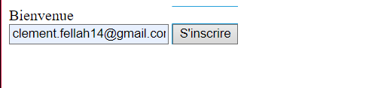

Lorsque que le compte existe, le message « compte déjà existant » s’affiche et n’est donc pas ajouté.

